2022学年第一学期代办服务性项目家长意见征询单
松江区绿洲艺术幼儿园
尊敬的家长：
现在就我园代办服务性收费项目、收费标准向您征询意见，请您自愿选择。

项目名称 |  | 计费单位 | 收费  标准 | 家长意见（对应栏里打√）
 |  | 计费单位 | 收费  标准 | 愿意 | 不愿意
餐费 |  | 每生每餐 | 9元 | ✔
点心费 |  | 每生每餐 | 5元 | ✔
生活用品 |  | 每生每学期 | 35元 | ✔
课程配套标准材料费 |  | 每生每学期 | 100元 | ✔
课外活动费 |  | 每生每学期 | 100元 | ✔
城镇居民基本医疗保险 |  | 每生每学年 | 180元 | ✔
联系电话：37662680（园长室）
37790082（财务室）
班级 | 小七班 | 幼儿姓名 | 杨邦彦 | 家长签名 | 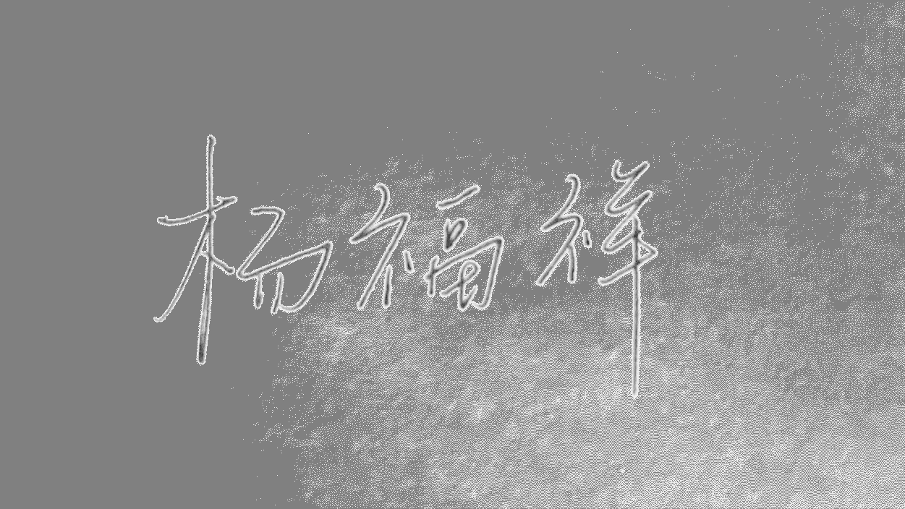

说明：1.生活用品指小毛巾。
2.课程配套标准教材指图画纸、图画笔、剪纸、橡皮泥等。
3.课外活动指春秋游、参观社会场馆。
4.代办服务性项目据实结算，多退少不补。

2022年8月30日

